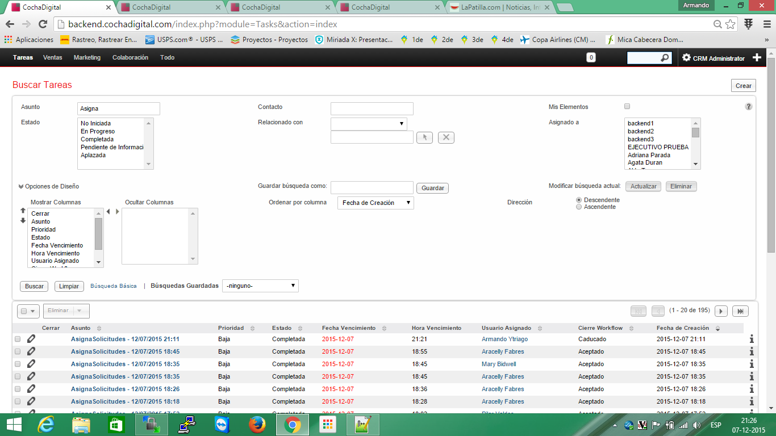

Hora que caduca es a las 21:21:

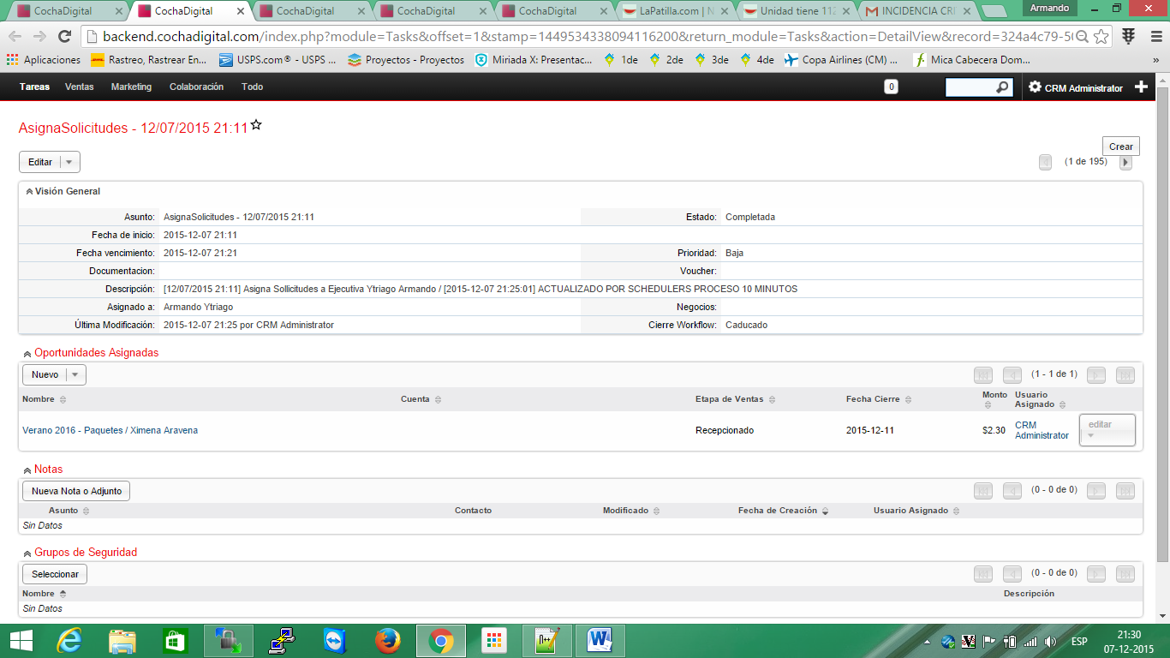

Acá se puede evidenciar que la fecha de caducidad fue luego de los 10 minutos.